מבחן מפמ"ר מתמטיקה – עתודה מדעית טכנולוגית – כיתה ח'- טור א
ב ה צ ל ח ה !
שם התלמיד: _____________
כיתה:__________
המבחן מתוכנן ל-120 דקות.
השימוש במחשבון מותר.

פרק 1 : פונקציה ליניארית, פיבונצ'י ולוגיקה
ענו על שתי שאלות מתוך 4 שאלות

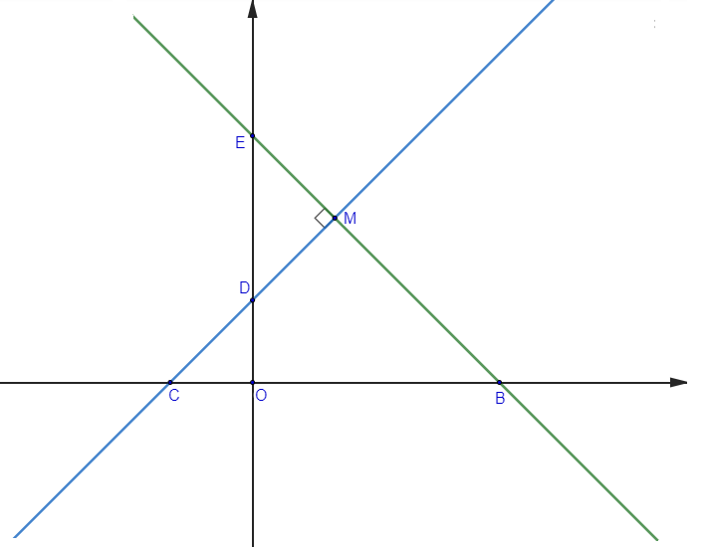
- לפניכם משורטטים הגרפים של הפונקציות הלינאריות:
$f\left(x\right)=-x+6$ ו- $g\left(x\right)=x+2$.
נתון כי שני הישרים מאונכים ונחתכים בנקודה $M$.
א. חשבו את שטח המשולש $MCB$. הציגו את דרך החישוב. ( 7 נק')
ב.חשבו את שטח המרובע $MDOB$.הציגו את דרך החישוב. ( 6 נק')
ג. מצאו בשרטוט משולשים דומים. רשמו מי זוגות המשולשים הדומים ונמקו מדוע הם דומים.( 7 נק')
ד. חשבו את אורך הקטע $MD$. הציגו את דרך החישוב.( 5 נק')

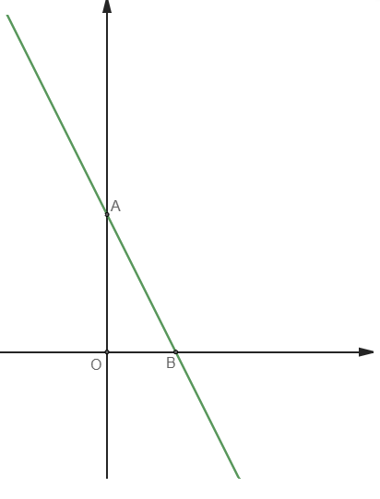

- הישר $AB$ הינו הגרף המייצג את הפונקציה $f(x)$ .
הנקודה $A$ נמצאת על ציר ה-$y$.
הנקודה $B$ נמצאת על ציר ה-$x$.
ידוע כי אורך הקטע $AO$ גדול פי 2 מאורך הקטע $BO$ .($O$ ראשית הצירים).
א. חישבו את שיפוע הישר העובר דרך $A$ ו $B$.
נמקו את תשובתכם. ( 3 נק')
ב. נתון כי שטח המשולש $∆AOB$ הוא 36 יחידות שטח.
- מצאו את שיעורי הנקודות $A , B$.( 5 נק')
- ידוע כי הנקודה M נמצאת על אחת מצלעות המשולש $AOB$, והיא יוצרת משולש $AOM$ ששטחו שווה למחצית שטח המשולש $ABO$ . סמנו בשרטוט נקודה M המקיימת את התנאים המתוארים וכתבו את שיעוריה. נמקו.( 4 נק')

- ידוע כי נקודה $C$ נמצאת על החלק השלילי של ציר ה-$y$ כך שמתקבל משולש $ABC$ שהוא שווה שוקיים, בו הנקודה $B$ היא קודקוד זווית הראש של המשולש.
מצאו את שיעורי הנקודה $C$.( 4 נק')
- כתבו את משוואות הישר $BC$ .( 3 נק')
- עבור כל טענה קבעו האם היא נכונה או שאינה נכונה. נמקו.( 6 נק')
טענה | נכונה | לא נכונה | נימוק
$∆ABO≅∆CBO$
עבור $x<6$ הישר AB נמצא מעל ציר $x$
$f\left(a+1\right)-f\left(a\right)=-2$

- $m,n$ הם שני איברים עוקבים מתוך סדרת בעלת אותה חוקיות כמו בסדרת פיבנואצ'י.
א. כתבו שני ביטויים אלגבריים למספרים הבאים בסדרה באמצעות m ו- n
_____ ,_____$m,n,$ ( 8 נק')
ב. כתבו באמצעות m ו- n ביטוי אלגברי למספר הקודם לסדרה: $,m,n$_____
( 8 נק')
ג. התקבלה סדרה של חמישה איברים שהחוקיות שלהם זהה לזו של סדרת פיבונאצ'י.
סכום שלושת האיברים הראשונים בסדרה קטן ב-4 מהאיבר החמישי.
מהו האיבר השני בסדרה? ( 9 נק')

- רותם ורוני הם שני חברים. רותם אמר לרוני: "בכל פעם שאני נפגש עם בן דודי אנחנו משחקים שחמט, ובכל פעם שאנחנו משחקים שחמט בן דודי מנצח אותי. בערב החג בן דודי לא ניצח אותי בשחמט".
רוני השיב לרותם : "אם כך לא פגשת בערב החג את בן דודך".
בתרגיל זה נרשום את הכללים שבהם השתמש רוני כדי להגיע למסקנה שרותם לא פגש את בן דודו בערב החג.
א. רשמו במילים את הפסוקים שרותם מתאר בסיפורו: ( 8 נק')
A = _____________________________________________________
B = _____________________________________________________
C =_____________________________________________________
ב. רשמו בשפת תחשיב הפסוקים את הפסוקים שרותם מצהיר שהם נכונים. ( 8 נק')
ג. רשמו את כל כללי ההיסק שרוני השתמש בהם כדי להגיע למסקנה שרותם לא פגש את בן דודו בערב החג, ומה הוא הסיק מכל כלל היסק. ( 9 נק')

גיאומטריה:
פתרו שאלה אחת מתוך שתי השאלות

R
O
T
M
G
K
- נתון משולש שווה שוקיים $ROT$ ( $RO=RT$ ) .
$RM$ חוצה זווית TRO.
הנקודות $G$ ו- $K$ נמצאות על השוקיים $RO$ ו- $RT$ בהתאמה
כך שמתקיים $GO=KT$ .
א. הוכיחו כי $∆RKM≅∆RGM$. ( 8 נק')
ב. עבור כל טענה קבעו האם היא נכונה או שאינה נכונה. נמקו. ( 9 נק')
טענה | נכונה/לא נכונה | נימוק
$MG=MK$
המשולש $MGO$ שווה שוקיים
$MO=MT$

ג. הנקודה $G$ מחלקת את הצלע $RO$ כך שמתקיים $GO=2RG$.
נתון כי שטח המשולש $RMG$ שווה ל $S$. הביעו באמצעות $S$ את שטח המשולש $ROT$. נמקו. ( 8 נק')

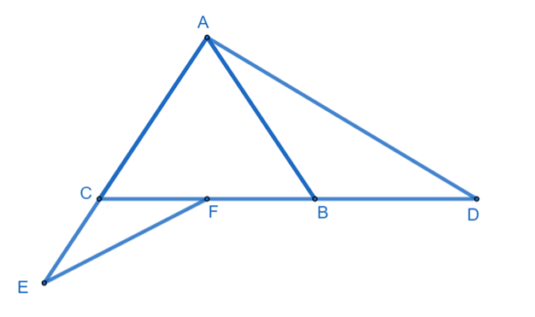
- המשולש $ABC$ שווה שוקיים $(AB=AC)$.
$AD$ חותך את המשך $BC$ בנקודה $D$.
$EF$ חותך את המשך $AC$ בנקודה $E$.
נתון כי $∡D=∡E$.
א. הסבירו מדוע $∡DBA=∡ECF$. ( 8 נק')
ב. הסבירו מדוע $∆DBA\sim ∆ECF$. ( 8 נק')
נתון: $AD=ס"מ 12$ , $AC=ס"מ 8$.
ג. חשבו את היחס $EF:CF$. ( 8 נק')

אוריינות מתמטית

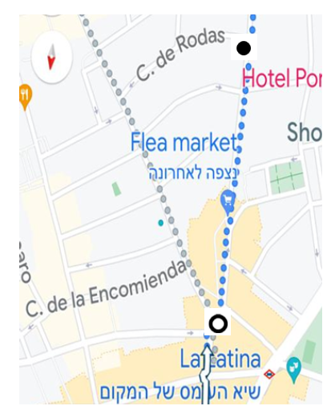
- האחים יעל ונדב נסעו לטייל במדריד שבספרד. בבוקרו של אחד הימים הם התפצלו וקבעו להיפגש בשעה 12:00 בצהריים, בצומת הרחובות המסומן בנקודה שחורה. יעל חיכתה בנקודה זו, בעוד שנדב התקדם לעברה בריצה קלה ובקצב קבוע של 2 מטרים לשנייה. הצילום שמשמאל הוא מתוך אפליקציית Google Maps שבה השתמש נדב כדי להגיע ליעל. בשלב זה נדב נמצא בנקודה המסומנת בעיגול לבן, וכוונתו היא לרוץ עד יעל, על המסלול הכחול, שהוא קטע ישר באורך של 450 מטר.
א. ענו על הסעיפים הבאים בהנחה שנדב ירוץ במסלול הכחול:
- כמה מטרים ירוץ נדב אחרי 20 שניות? ( 3 נק')
- מהו המרחק של נדב מיעל אחרי 100 שניות? ( 3 נק')
- מהו המרחק של נדב מיעל אחרי 150 שניות? ( 3 נק')
- שרטטו גרף המתאר את המרחק של נדב מיעל (במטרים), כפונקציה של הזמן שעבר (בשניות ) מהרגע שבו נדב התחיל לנוע מהנקודה הלבנה. ( 8 נק')
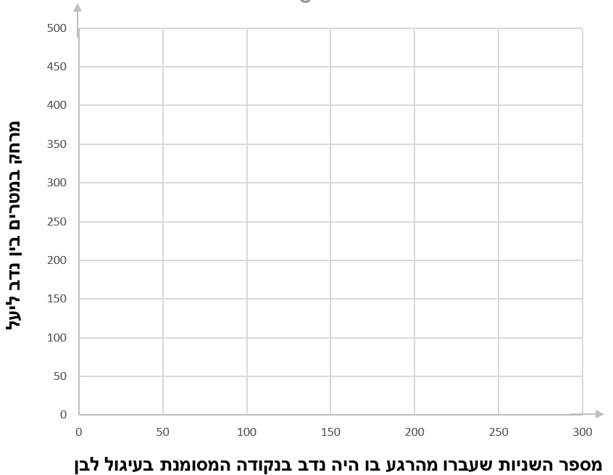

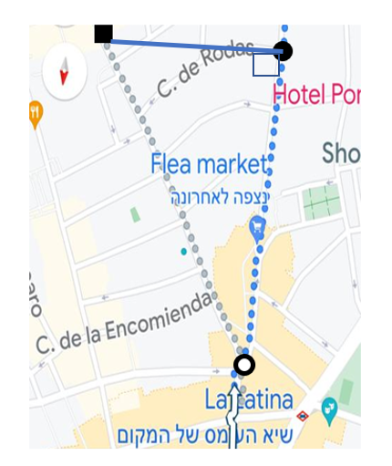
מסתבר שכשנדב הגיע לנקודה הלבנה הוא לא היה מרוכז, ובמקום לרוץ על המסלול הכחול הוא רץ על המסלול האפור. נדב היה כל כך בטוח שהוא על המסלול הכחול ושהוא תיכף יפגוש את אחותו, שהוא לא הביט באפליקציה עד שהגיע לנקודה המסומנת בריבוע שחור, ואשר מרוחקת מרחק של 550 מטר מהנקודה הלבנה.
ב. מהו המרחק של נדב, במטרים, מיעל ברגע שבו הוא שם לב לטעות? עגלו למספר שלם. ( 8 נק')

